

Inhalt

1 Einleitung 3

2 Fallbeispiel 4

2.1 Differenzierungskriterien 5

3 Porter Analyse 6

3.1 5-Kräfte-Modell 7

4 SWOT-Analyse 8

5 Technologie Portfolio 9

6 Marktportfolio 11

7 Kreativitätsmethoden 13

7.1 Suchfelder 13

7.2 Brainstorming 13

7.3 Mind-Map 14

7.4 Schlussfolgerung 14

8 Nutzwertanalyse 15

8.1 Gewichtungsfaktoren 15

8.2 Bewertung 16

8.3 Risikoauswertung 17

9 Grobkonzept 18

10 Budgetantrag 19

11 Anhang 20

# Einleitung

Die Schweizerische Post ist 2020 wieder zum besten Postdienst der Welt erkoren worden. Dies nach dem der Titel bereits 2019 mit einer Höchstpunktzahl in die Schweiz ging. Doch als weltweite Nummer 1 wird von den Kunden auch einiges gefordert. Gerade in der bei der Anzahl Paketlieferungen ist seit Jahren eine klar steigende Tendenz ersichtlich, dies wird durch prominente Online-Shops, wie beispielsweise Digitec oder Zalando deutlich gefördert. Vergleicht man die Zahlen vor zehn Jahren mit dem Jahr 2019, dann werden pro Jahr 48 Millionen mehr Pakete versendet.[1] Diese entspricht circa 136% - dem gegenüber steht die Zuverlässigkeit. Gerade die schweizerische Zuverlässigkeit ist über die Landesgrenze hinweg bekannt, doch durch die steigende Paketversendungen pro Jahr, konnte die Schweizerische Post ihren Zuverlässigkeitswert von knapp 98% nicht halten. Hier ist ein klarer Negativ-Trend ersichtlich, wobei im Jahr 2019 ein Rekordtiefwert von 96% von pünktlichen Zustellungen entspricht. Entsprechend wurde im Jahr 2019 knapp sechs Millionen Pakete unpünktlich geliefert. [2]

Um diesem Negativ-Trend entgegenzuwirken, muss die Schweizerische Post handeln und ist auf innovativen Ideen angewiesen. Im Rahmen dieses Innovationsportfolios wurde ein zielgerichtetes Innovationsprojekt erarbeitet. Wobei man aufgrund von bewährten Methoden und Analysen die verschiedenen Innovationansätze erarbeitet, analysiert und schlussendlich in einem Grobkonzept dem Management präsentiert wurde.

# Fallbeispiel

In diesem Kapitel wird auf die Zieldimensionen und die Differenzierungskriterien der Schweizerischen Post (nachfolgend Post genannt) auf den aktuellen Zustand eingegangen.

Zieldimensionen

In Tabelle 1 ist Status quo der Post ersichtlich. Im Detail wird auf die Dimensionen Qualität, Zeit und Raum, Kosten, technische Leistung, Funktionalität und Wirkungsgrad eingegangen.

|  |  |
| --- | --- |
| **Dimension** | **Beschreibung** |
| **Qualität** | Die Qualität der Auslieferung ist zum heuten Zeitpunkt gut. Nur wenige Pakete und Briefe gehen verloren oder kommen zu spät an. Des Weiteren wird ein Expressversand angeboten, welcher Sendungen innerhalb von einem Tag ausliefert. Ebenfalls wird die Nachverfolgbarkeit für die Post-Kunden angeboten, wobei man den aktuellen Status seiner Sendung online abfragen kann. |
| **Zeit / Raum** | Die Post hat ein schweizweites Einzugsgebiet. Beim Versenden mit dem Normaltarif wird die Sendung innerhalb von zwei Tagen vollzogen. Beim höheren Tarif, dem Expressversand, erfolgt die Zustellung innerhalb eines Tages (ausser sonntags). |
| **Kosten** | Der Versand ist im schweizweiten Vergleich im ordentlichen Rahmen. Beim Vergleich mit dem Ausland, ist wie üblich, die schweizerische Lösung teurer. |
| **Technische Leistung** | Durch eine weitestgehende Automatisierung des Prozesses, kann von einer hohen technischen Leistung gesprochen werden. |
| **Funktionalität** | Das Angebot der schweizerischen Post reicht von einem einfachen Brief, bis hin zum Versenden von Sperrgut. Dies ist sowohl in der Schweiz wie auch für das Ausland möglich. |
| **Wirkungsgrad** | Durch die hohe Anzahl von Logistik- und Verteilzentren, hat die Schweizerische Post ihren Wirkungsgrad optimiert. Dazukommen unterschiedliche Fahrzeugtypen (bspw. Kyburz, Lieferwagen etc.) welche eine Auslieferung für unterschiedliche Anforderungen gewährleisten. |

Tabelle 1 Zieldimensionen der Post

## Differenzierungskriterien

Bei den Differenzierungskriterien wird die letzte Innovation bewertet.

In der nachfolgenden Tabelle 2 wird die «*Notime Übernahme»*[3], durch verschiedene Kriterientiefer beleuchtet**.**

|  |  |
| --- | --- |
| **Kriterium** | **Beschreibung** |
| **Gegenstands-bereich** | **Produktinnovation** – Durch die Lieferung mit NoTime hat die Post stark an Flexibilität gewonnen. So können Pakete noch am selben Tag geliefert werden. Dies ermöglicht dem Kunden, den Erhalt seiner Pakete noch besser seinen Bedürfnissen anzupassen. |
| **Auslöser** | **Push-Innovation** – Aufgrund der neuen Flexibilität, welche NoTime bietet, können neue Angebote für die Kunden geschaffen werden. Dies löst neue Bedürfnisse des Kunden aus. |
| **Neuheitsgrad** | **Verbesserungsinnovation** – Die Post liefert bereits heute in einer beachtlichen Zeit und Zuverlässigkeit die Pakete aus. Durch den Einsatz von NoTime kann diese Dienstleistung ausgeweitet und verbessert werden. |
| **Veränderungs-umfang** | **Inkrementalinnovationen** – Die Herausforderungen durch den Versand mit NoTime bleiben identisch. Es kommt mehr Verwaltungsaufwand und organisatorische Tätigkeiten dazu, aber am grundlegenden System der Paketverteilung muss nicht viel verändert werden.  NoTime ist eine Erweiterung der vorhergehenden Dienstleistungen. |

Tabelle 2 Differenzierungskriterien der Post

# Porter Analyse

Im folgenden Abschnitt wird die Markposition der Schweizerischen Post erläutert. Die Post befindet sich aktuell in einer komfortablen Lage und geniesst das Vertrauen seiner Kundschaft. Des Weiteren ist es ein staatliches Unternehmen, was zusätzliche Sicherheit bietet. Jedoch muss die Post weiter offen für Veränderungen sein, damit sie auch in Zukunft noch Marktattraktiv bleibt. Diese Aspekte werden in der nachfolgenden Porter-Analyse betrachtet.

Rivalität unter bestehenden Mitbewerbern

**Gross –** Neue Anbieter aus aller Welt strömen in den Schweizer Auslieferungsmarkt, darunter Grössen wie UPS, DHL, DPD u.v.m., deshalb nimmt der Druck durch neue Mitbewerbe weiter zu und setzten die Poster unter Zugzwang ihre Preise zu senken und die Qualität zu steigern.

Verhandlungsmacht der Abnehmer und Kunden

**Mittel –** Viele Alternativen zur Post gibt es momentan zurzeit nicht in der Schweiz im Packet Lieferungsgeschäft. Zusätzlich hat die Post, mit ihrem schweizweiten Verteilungsnetz eine prägnante Position inne. Weshalb wir die Verhandlungsmacht der Abnehmer als eher mittel einschätzen.

Bedrohung durch Ersatzprodukte

**Mittel –** Die Kommunikation findet länger je mehr digital statt. Dies hat direkten Einfluss auf die Anzahl der versendeten Briefe, aber kaum auf die Anzahl der versendeten Pakete. Der Paketversand nimmt sogar noch zu. Zum aktuellen Zeitpunkt ist sie deshalb nicht ohne weiteres zu ersetzten. Dies führt uns dazu, die Kraft als mittel einzuschätzen.

Verhandlungsmacht der Zulieferer und Lieferanten

**Klein -** Die Post benötigt für ihre Dienstleistungen kaum Lieferanten. Sie ist grundsätzlich nur von Zugunternehmen wie der SBB abhängig. Auch wäre es möglich kurzfristig die Lieferungen mittels LKW durchzuführen und so vollständig unabhängig von anderen Unternehmen ihre Dienstleistung auszuführen. Auch im Bereich der Postschalter ist die Post breit aufgestellt und verlässt sich nicht nur auf ein Unternehmen für ihre Post-Pac-Schalter. Somit kann auch hier kaum Druck ausgeübt werden.

Wettbewerb in der Branche

**Klein -** Insgesamt ist die Post hier immer noch die Nummer eins. Sie macht etwa 80% des Marktes für den Versand von Paketen und Briefen aus und muss sich deshalb momentan noch nicht fürchten. Wir schätzen deshalb den Einfluss als gering ein.

## 5-Kräfte-Modell

Im 5-Kräfte Modell (siehe Abbildung 1) werden die Punkte aus der Porter-Analyse nochmals kurz und übersichtlich dargestellt. Das Modell ermöglicht so einen schnellen Einblick in die Materie.

Abbildung 1 5-Kräfte-Modell

|  |  |  |
| --- | --- | --- |
| **Force/Kraft** | **Stärken der Post** | **Schwächen der Post** |
| **Neue Konkurrenz** | Marktleader in der Schweiz  Teilweise staatlich | Post muss den Public Service erfüllen  Alteingesessen  Nur in der Schweiz aktiv |
| **Käufermacht** | Hat Monopol | Teuer |
| **Ersatzprodukte** | Postgeheimnis  Qualität und Vertrauen | Langsamer als E-Mail |
| **Lieferantenmacht** | Hält den Grossteil der Versandmenge | Ist abhängig von SBB |
| **Wettbewerb in der Branche** | Marktleader in der Schweiz  Made in Switzerland  Zahlt gute Löhne | Teuer  Langsam |

Tabelle 3 5-Kräfte-Modell Post

Zusammenfassend kann man sagen, dass sich die Post in einer ausgezeichneten Position befindet. Sie muss sich zurzeit kaum vor Ersatzprodukten oder der Konkurrenz fürchten. Aber auf lange Zeit muss sie versuchen, ihre Kosten zu senken und ihre Qualität auszubauen. Nur so kann sie ihre Marktposition verteidigen.

# SWOT-Analyse

Die SWOT-Analyse betrachtet die Stärken (**S**trength), Schwächen (**W**eakness), Chancen (**O**pportunities), und Risiken (**T**hreats) der Post zum heutigen Zeitpunkt.

Ausarbeitung

In der folgenden Tabelle 4 wird auf die einzelnen Strategien eingegangen, mithilfe derer die Post weiterhin ihre Marktposition halten kann.

|  |  |  |
| --- | --- | --- |
| **Unternehmensrelevant** | **Stärken**   * Marktführer in der Schweiz (Monopolstellung) * Qualität und Vertrauen | **Schwächen**   * Langsam * Teuer (sehr Personalintensiv) |
| **Umweltrelevant** |
| **Gelegenheiten/Chancen**   * Neue technische Innovationen im Bereich AI und Robotics | **SO-Strategien**  Als Marktführer die Monopolstellung sowie das bereits vorhandene Vertrauen ausnutzen, um mittels Technologie den Wettbewerbsvorteil weiter auszubauen | **WO-Strategien**  Die Kosten und die Auslieferungsdauer durch den Einsatz von technischen Innovationen senken |
| **Bedrohungen/Risiken**   * Stärker werdende Konkurrenten | **ST-Strategien**  Die Position als Marktführer ausnutzen, um das Wachstum von Konkurrenten zu verlangsamen | **WT-Strategien**  Eine Innovationsstrategie erarbeiten, um sich von den Konkurrenten abzuheben |

Tabelle 4 SWOT-Analyse für die Post

Strategische Stossrichtung und Schlussfolgerung

Zusammenfassend besteht ein grosses Potential für die Drohnenauslieferung der Post. Das grösste Potential liegt aus der Sicht des Innovationsteams bei der SO-Strategie. Der Vorteil der Marktführung bringt der Post einen unglaublichen Vorteil gegenüber anderen Anbietern. Dies zusammen mit dem Fakt, dass in der heutigen Zeit technische Fortschritte ganz grossgeschrieben werden, gibt das einen perfekten Mix.

# Technologie Portfolio

Das Technologie-Portfolie nach Pfeiffer (siehe Tabelle 5) dient zur Einschätzung der einzelnen Technologien. Durch die Bewertung wird die Schnittstelle zwischen Technik und Unternehmensstrategie vereinfacht. Wichtige Investitionsentscheidungen werden aufgrund der systematischen Bewertung der neuen Technologien gemacht.

|  |  |  |  |  |  |  |
| --- | --- | --- | --- | --- | --- | --- |
| **Technologieattraktivität** | **4 –**  **Sehr Hoch** |  |  |  |  |  |
| **3 –**  **Hoch** |  |  |  | Drohnen |  |
| **2 –**  **Mittel** |  | Taxilieferung | Abholstationen |  |  |
| **1 –**  **Niedrig** |  |  |  | Velolieferung |  |
| **0 –**  **Sehr Niedrig** | Brieftauben |  |  |  |  |
|  | **0 –**  **Sehr Niedrig** | **1 –**  **Niedrig** | **2 –**  **Mittel** | **3 –**  **Hoch** | **4 –**  **Sehr Hoch** |
|  | **Ressourcenstärke** | | | | | |

Tabelle 5 Technologie Portfolio für die Post

Nachfolgend in Tabelle 6 ist eine Erläuterung zu der Technologieeinschätzung ersichtlich.

|  |  |
| --- | --- |
| **Technologieattraktivität** | |
| Weiterentwicklungspotential | Die Drohnentechnologie selbst ist bereits sehr weit entwickelt.  Die weitaus grösseren Herausforderungen liegen mehr im Bereich des autonomen Fliegens und Navigieren. Dies ist ebenfalls ist das grosse Potential in diesem Bereich. |
| Anwendungsbreite | Drohnenlieferungen könnten den gesamten Liefersektor verändert im Bereich von Paketen unter fünf Kilogramm. Es müssten keine Personen mehr gesetzt werden, um die Lieferung an die unterschiedlichsten Stellen durchzuführen. |
| Kompatibilität | Die Drohnenlieferung ist grundsätzlich gut kompatibel. Die Post unterhält bereits heute Schalter und Verteilzentren in der gesamten Schweiz. Diese müssten zusätzlich erweitert und ergänzt werden, um als Start- und Landeplatz für Drohnen dienen zu können. |
| **Potential: Hoch** | |

|  |  |
| --- | --- |
| **Ressourcenstärke** | |
| Technisch-qualitativer Beherrschungsgrad | Die Post gilt als Vorreiter. Bereits heute werden Proben von der Universität Zürich zum Universitätsspital und zurückgesendet. |
| Potential | Die Post besitzt ein grosses Potential. Sie verfügt durch ihre Monopolstellung über grosse finanzielle Möglichkeiten. Auch personell und fachlich steht ihr nichts im Weg weiter die Technologie zu erforschen. |
| (Re-) Aktionsgeschwindigkeit | Da die Post sich bereits mit der Technologie auseinandersetzt, hat sie bereits einen Vorsprung und könnte Drohnenlieferungen bereits früh einsetzten. Aber ihre Grösse ist hier auch ein Nachteil. Wenn die Drohnenlieferungen nicht einwandfrei funktionieren, wird die Post die Technologie wieder einstampfen müssen. Weshalb sie sie wohl eher zögerlich einsetzten wird. |
| **Potential: Hoch** | |

Tabelle 6 Technologie Portfolio Erläuterung

Im Vergleich dazu bieten Brieftauben eine tiefe Ressourcenstärke und Technologieattraktivität an, da sie einerseits langsam sind im Vergleich zu Internetlieferungen. Andererseits können sie nur begrenzt eingesetzt werden, da sie nur kleine Nachrichten mit wenig Gewicht und nur zu bekannten Adressen transportieren können.

Taxilieferungen sind wiederum spannender, da sie in der Lage sind grössere Mengen direkt zu transportieren. Grundsätzlich verhält es sich hier, wie wenn man die Auslieferungen an externe Anbieter abgibt. Man kann Kosten einsparen, muss aber damit rechnen, dass die Qualität der Lieferung wie auch die Zustellungssicherheit abnimmt. Was nicht mit den Zielen der Post vereinbar ist.[4]

Eine Möglichkeit wären Velolieferungen. Dieses Konzept würde gut in die gesamte Strategie passen. Zulieferungen per Velo sind umweltfreundlich und können im Innenstadtbereich schnell Lieferungen ausliefern. Dagegen sprechen der erhöhte Mitarbeiteraufwand und dass die Post bereits ähnliche Konzepte mit ihren E-Scootern verfolgt.[5]

Auch wäre es möglich weiter auf Abholstationen zu setzten. Das Konzept ist einfach und schon in Klein- und Grossstädten erprobt.[6] Leider erfüllt es aber nicht die Anforderungen der neuen Zeit. Immer mehr Familien besitzen kein Auto mehr[7] und das Abholen ist und bleibt umständlich.

Daraus folgert das Innovationsteam, dass sich Drohen Lieferungen im Sektor T3 befinden und über das grösste Potential verfügen. Auch überzeugen sie durch das hohe Weiterentwicklungspotential und die Anwendungsbreite.

# Marktportfolio

Das Marktportfolio befasst sich mit der aktuellen Marktlage der Post und ihrer Konkurrenten. Die folgende Darstellung teilt diese gemäss dem Marktwachstum und dem relativen Wettbewerbsposition ein.

|  |  |  |  |  |
| --- | --- | --- | --- | --- |
| **Marktwachstum** | **2 –**  **Stark** |  |  |  |
| **1 –**  **Mittel** | **NoTime** |  |  |
| **0 –**  **Schwach** | **UBER** | **DPD** | **Post** |
|  | **0 –**  **Schwach** | **1 –**  **Mittel** | **2 –**  **Stark** |
|  | **Relative Wettbewerbsposition** | | | |

Tabelle 7 Marktportfolio

Erläuterung

**Post** - Die Post besitzt eine sehr starke Marktposition in der Schweiz. Gemäss Bund befördert die Post 83% des gesamten Postverkehrs und 78% im Bereich des Paketversands. Wiederum befindet sich der Markt im Abschwung. In den letzten Jahren sinkender Umsatz und das Versandvolumen jedes Jahr um ca. 2 Prozent.

**DPD** – Der deutsche Konkurrent der Post versucht wiederum in den Schweizer Markt einzutreten. DPDs Marktanteil in der Schweiz ist zurzeit noch sehr gering und beträgt rund 10%. Jedoch besteht durch das starke Auslandsgeschäft die Gefahr die Post in Bedrängnis zu bringen.[8] Wiederum verabschieden sich auch andere Marktteilnehmer wie DHL aus dem Schweizer Markt da der Konkurrenzkampf zu stark ist.[9]

**UBER** – Andere Anbieter, wie zum Bespiel UBER Eats, versuchen sich auch schon im Schweizer Markt. Für die nächsten Jahre sieht es aber nicht so aus, als würden diese Anbieter in die Paketlieferung einsteigen. Auch ist noch nicht bekannt, ob solche Anbieter gemäss dem Arbeitnehmergesetz legal sind. Trotzdem ist ihre Marktstärke immer noch als klein für die nächsten Jahre einzustufen. Weshalb man sie als Randerscheinung betrachten kann.[10]

**NoTime** – Lieferdienste wie NoTime sind da weitaus interessanter. Direktlieferungen wecken in der heutigen Zeit mit ihren Sofortlieferungen das Interesse der Kunden. Zurzeit ist deren Wettbewerbsposition aber noch klein. Des Weiteren hat die Post kürzlich NoTime aufgekauft. Weshalb man hier eher von Synergien als von Konkurrenzkampf, spricht

Schlussfolgerung

Gemäss dem Markportfolio und den Empfehlungen von Pfeiffer sollte in diesem Umfeld die Post ihre Investitionen in neue Technologien und Felder leiten. So sind Ideen wie Drohnenlieferungen oder autonomere Liefersysteme im Allgemeinen interessante Forschungs- und Investitionsobjekte. Auch sollten solche Unternehmen ohnehin ihre Investition differenzieren, damit es zu keiner Fehlverwendung im bereits starken Markt kommt.

# Kreativitätsmethoden

Nachdem die Porter- / SWOT-Analyse durchgeführt wurde kann daraus die gewonnenen Informationen für den Ideenfindungsprozess berücksichtigt werden.

In diesem Abschnitt werden mittels zwei unterschiedlicher Kreativitätsmethoden Ideen erarbeitet, die dazu führen sollen, dass die Schweizer Post weiterhin die Führungsposition am Markt beibehält und gleichzeitig die Zuverlässigkeit wieder zunimmt.

## Suchfelder

Suchfeld: Beschleunigung von Paketauslieferungen

Smartphones ermöglichen es, immer und überall einzukaufen. Die Onlinehändler bieten immer schnellere Lieferungen, für weniger Geld oder sogar gratis (Rück-) Versand. Dies führt zu gesteigerten Erwartungen bei den Kunden. Die Post muss sicherstellen, dass sie den steigenden Erwartungen der Kunden im Bereich der Auslieferung weiterhin gerecht wird.

Suchfeld: Kostenoptimierung

Das grenzüberschreitende Paketgeschäft wächst weiterhin überproportional, weshalb auch im Ausbau der dafür notwendigen Infrastruktur investiert werden muss. Dieses Wachstum führt auch zu höheren Erträgen, lässt allerdings auch den Druck auf die Preise steigen, da auch andere Marktteilnehmer einfacher in den Markt einsteigen können. Um dem Preisdruck nachhaltig entgegenwirken zu können, muss die Schweizer Post Möglichkeiten finden, um die Kosten zu senken, aber gleichzeitig steigende Paketvolumen verarbeiten zu können.

## Brainstorming

Brainstorming ist eine der am weitesten verbreitete Kreativitätstechnik, weshalb sie bereits allen Mitgliedern im Team bekannt war. Dabei wurden primär Ideen gesucht, die dazu führen sollen, dass die Schweizer Post sowohl die Zuverlässigkeit weiter steigern kann, aber auch die dabei entstandenen Kosten langfristig gesenkt werden.

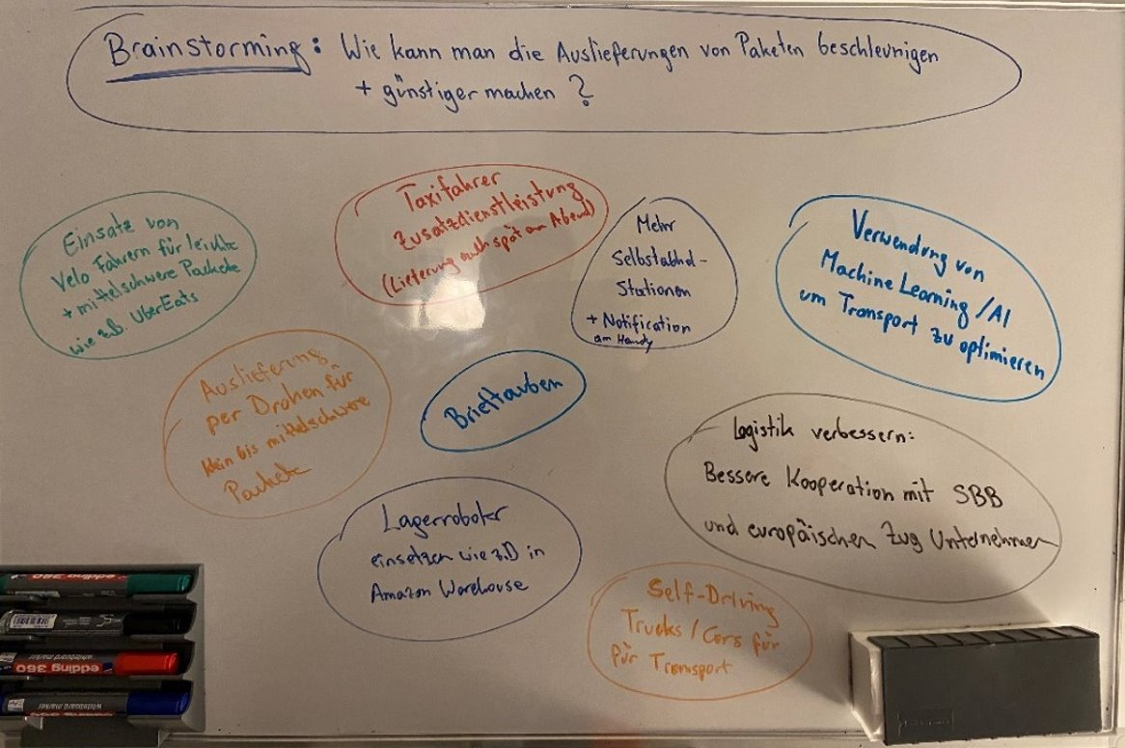

Abbildung 2 Brainstorming

## Mind-Map

Eine nicht weit vom Brainstorming entfernte Methode ist das Mind-Map (siehe Abbildung 3). Auch diese Kreativitätstechnik war bereits den meisten Teammitgliedern bekannt. Hier haben sich die Bereiche Transport, Optimierung und Logistik herauskristallisiert in denen Innovationen den grössten Nutzen erzielen können.

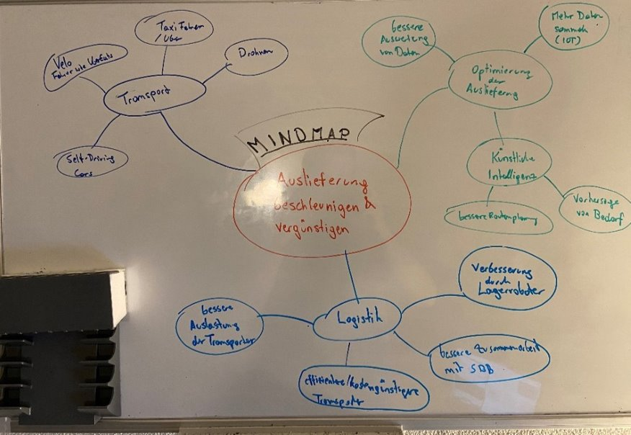

Abbildung 3 Mind-Map

## Schlussfolgerung

Es wurde im Team entschieden die folgenden aus den Kreativitätstechniken entstandenen Ideen weiter zu verfolgen:

* Auslieferung mit Taxifahrer / Uber
* Auslieferung mit Velokuriere
* Auslieferung mittels Drohnen
* Auf- und Ausbau von automatisierten Abholstationen

# Nutzwertanalyse

Durch den Einsatz einer Nutzwertanalyse kann eine qualitative Entscheidung gegenüber den unterschiedlichen Innovationsideen herbeigeführt werden.

## Gewichtungsfaktoren

Als Basis für eine hochwertige Bewertung, wurde unterschiedliche Bewertungskriterien erarbeitet. Jedoch besitzt nicht jedes Kriterium die gleiche Priorität, wie ein anderes. Aus diesem Grund wurden Gewichtungsfaktoren eingeführt. Dadurch erhält beispielsweise die Zuverlässigkeit der Auslieferung die höchste Gewichtung, da dies einer der ausschlaggebenden Gründe für die Erarbeitung der Innovation darstellt. (vergleiche Tabelle 8)

|  |  |
| --- | --- |
| **Kriterium** | **Gewichtung** |
| Mitarbeiteraufwand | 7 |
| Materialkosten pro Versand | 3 |
| CO2-Fussabdruck | 6 |
| Zuverlässigkeit der Auslieferung | 10 |
| Liefergeschwindigkeit pro Versand (Kunde zu Kunde) | 7 |
| Initiale Investitionskosten | 3 |
| Kosten für Unterhalt und Wartung | 6 |
| Kosten für Mitarbeiterausbildung | 4 |
| Bequemlichkeit | 5 |

Tabelle 8: Gewichtungsfaktoren, wobei 1 = unwichtig, 10 = essenziell

## Bewertung

Auf Basis der Gewichtungsfaktoren und den erarbeiteten Ideen, wurde die Bewertung der einzelnen Ideen in Tabelle 9 durchgeführt. Zuerst wurden die einzelnen Innovationsideen einfach bewertet, dieser Wert wurde anschliessend mit der entsprechenden Gewichtung multipliziert und ist in der Spalte Total ersichtlich. Die Drohnenlieferung hat sich dabei als die beste Idee durchgesetzt. Dies vor allem dank den guten Bewertungen rund um die hoch-priorisierten Kriterien. Wären die Gewichtungsfaktoren nicht zum Zuge gekommen, so wäre die Drohnen-Lieferung auf Platz 2, wobei alle Ideen mit nur zwei Punkten Differenz bewertet wurden.

|  |  |  |  |  |  |  |  |  |  |
| --- | --- | --- | --- | --- | --- | --- | --- | --- | --- |
| **Kriterium** |  | **Taxifahrer** | | **Velokuriere** | | **Drohnen** | | **Abholstationen** | |
|  | **Gewicht** |  | **Total** |  | **Total** |  | **Total** |  | **Total** |
| **Mitarbeiteraufwand** | 7 | 4 | 28 | 1 | 7 | 5 | 35 | 5 | 35 |
| **Materialkosten pro Versand** | 3 | 5 | 15 | 5 | 15 | 3 | 9 | 5 | 15 |
| **CO2-Fussabdruck** | 6 | 1 | 6 | 5 | 30 | 3 | 18 | 4 | 24 |
| **Zuverlässigkeit der Auslieferung** | 10 | 2 | 20 | 4 | 40 | 3 | 30 | 4 | 40 |
| **Liefergeschwindigkeit pro Versand  (Kunde zu Kunde)** | 7 | 2 | 14 | 3 | 21 | 5 | 35 | 1 | 7 |
| **Initiale Investitionskosten** | 3 | 5 | 15 | 3 | 9 | 2 | 6 | 1 | 3 |
| **Kosten für Unterhalt und Wartung** | 6 | 5 | 30 | 4 | 24 | 3 | 18 | 3 | 18 |
| **Kosten für Mitarbeiterausbildung** | 4 | 5 | 20 | 3 | 12 | 2 | 8 | 5 | 20 |
| **Bequemlichkeit** | 5 | 3 | 15 | 4 | 20 | 5 | 25 | 2 | 10 |
|  |  |  |  |  |  |  |  |  |  |
| **Total** |  | 32 | 163 | 32 | 178 | 31 | **184** | 30 | 172 |
| **Rang** |  | **4** | | **2** | | **1** | | **3** | |

Tabelle 9 Bewertung der Ideen gemäss Gewichtung

## Risikoauswertung

In der folgenden Tabelle 10 sind die Risiken zusammen mit ihren Ursachen, Auswirkungen, Eintrittswahrscheinlichkeiten und Vermeidungsstrategien aufgelistet. Ziel der Auswertung ist es, die möglichen Risiken frühzeitig zu erkennen und Vermeidungsstrategien daraus abzuleiten.

|  |  |  |  |  |
| --- | --- | --- | --- | --- |
| **Anforderung / Risiko** | **Ursache** | **Auswirkung** | **Eintritts-Wsk.** | **Vermeidung** |
| Schlechtes Wetter | Bei sehr widrigen Wetterbedingungen sind Drohnen nicht in der Lage Pakete auszuliefern. | Mittel | Hoch | Bei langanhaltenden Schlechtwetterlagen muss ein Backup Plan existieren, um Auslieferungsstaus zu vermeiden. |
| Rechtliche Einschränkungen | Aufgrund einer potenziellen Gefährdung der Sicherheit, sowie einer möglichen Verletzung der Privatsphäre könnte die Politik den kommerziellen Einsatz von Drohnen gesetzlich untersagen. | Sehr hoch | Gering | Investition in Sicherheits-mechanismen von Drohnen. |
| Schadensersatz-forderungen bei Unfällen | Im Falle von Unfällen durch Drohnen z.B. Absturz oder Kollision mit anderen Objekten (z.B. Flugzeug) können immense Schadensersatz-forderungen geltend gemacht werden. | Sehr hoch | Mittel | Rücklagen bilden und Verhandlungen mit Versicherungs-gesellschaften aufnehmen, um Schadensfälle zu versichern. |
| Cyberangriffe | Drohnen sind gegen Hackerangriffe anfällig. | Sehr hoch | Hoch | Regelmässige Updates der Drohnen und Überprüfung durch externe Experten. |

Tabelle 10 Risikoauswertung für Drohnenauslieferungen

# Grobkonzept

In Abbildung 4 ist eine vereinfachte Darstellung des Prozesses ersichtlich. Pakete werden herkömmlich per Massentransport von dem Absender in Verteilzentren gebracht. Dort werden die Pakete Witterungsfest verpackt und für die Drohnenlieferung vorbereitet. Die Drohne wird konfiguriert, so dass sie das richtige Endziel ansteuert und übernimmt das Paket. Danach startet die Drohne in Richtung Empfänger.

Sobald das Paket den Zielort erreicht hat, wird das Paket abgestellt und die Drohne begibt sich auf den Weg zum Startort. Dort reiht sie sich je nach Zustand für weitere Lieferungen, Wartung oder Batterieladung ein.

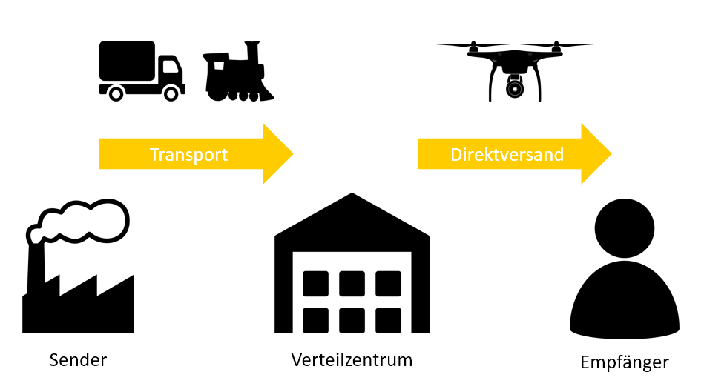

Abbildung 4 Schematische Darstellung eines Liefervorgangs

Die vollständige Präsentation zum Grobkonzept ist aus dem Kapitel 11 Anhang zu entnehmen.

# Budgetantrag

Für die Realisierung des Projektes wird eine etappenweise Einführung vorgeschlagen. Dabei wird in Phase 1 (siehe Budgetantrag unten und Abbildung 5) der Proof-of-Concept mit einer ersten Pilotphase realisiert. In Phase 2, wird eine schrittweise Markteinführung für unterschiedliche Angebote in Angriff genommen. Der Budgetantrag betrifft lediglich Phase 1 und exkludiert Phase 2.

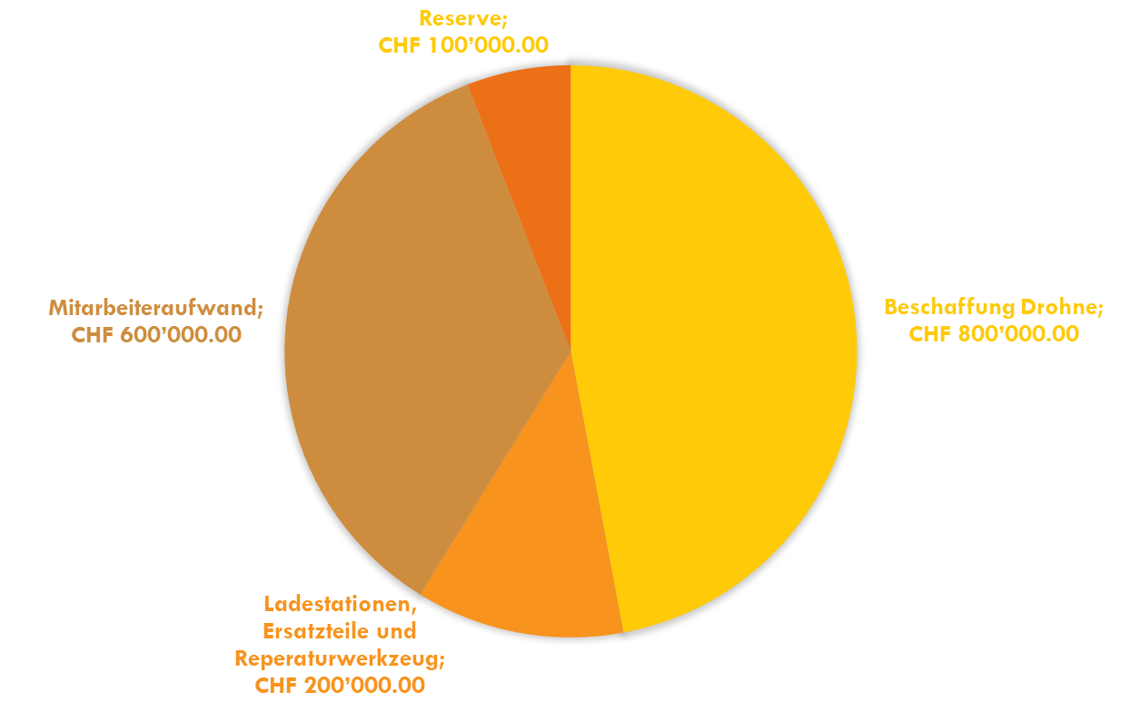

Abbildung Budget Zusammensetzung für 2021/2022

Budgetantrag für 2021 / 2022

* Beschaffung von verschiedenen Drohnentypen
* Ausgereiftes Testing
* Solide Grundlage für weitere Schritte
* Einfluss auf die Gesamtstrategie der Schweizerischen Post

Investitionskosten: CHF 1’100’000.— exkl. Mitarbeiteraufwand

* Annahme: Investition in 40 Drohnen
* Zusätzliche notwendige Hardware
* Verschiedene Testobjekte
* Abdeckung von allfälligen Beschädigungen von Kundenlieferobjekten

Mitarbeiteraufwand: CHF 600’000.— entspricht 5 Mannjahren

Total: **CHF 1’700’000.—**

# Anhang

Auf den nachfolgenden Seiten ist der Anhang des Innovationsportfolios ersichtlich. Dabei handelt es sich zum einen um die Präsentation ‘Grobkonzept’, sowie dem ‘Poster’.

1. https://de.statista.com/statistik/daten/studie/373950/umfrage/paketbefoerderung-der-schweizerischen-post/
2. https://de.statista.com/statistik/daten/studie/522097/umfrage/anteil-der-puenktlich-zugestellten-sendungen-der-schweizerischen-post/
3. <https://www.netzwoche.ch/news/2020-09-02/post-investiert-in-same-day-delivery>
4. https://www.sueddeutsche.de/wirtschaft/lieferdienste-wie-paketdienste-ihre-mitarbeiter-ausbeuten-1.3793184
5. https://kyburz-switzerland.ch/
6. https://www.post.ch/de/empfangen/empfangsorte/pickpost-my-post-24/pickpost
7. https://www.tagesspiegel.de/wirtschaft/autohersteller-und-junge-kunden-keine-lust-auf-auto/19893908.html
8. https://www.tagesanzeiger.ch/sonntagszeitung/dhl-startet-grossangriff-auf-die-schweizer-post/story/21015565
9. https://nzzas.nzz.ch/wirtschaft/dhl-beendet-ihren-angriff-auf-die-schweizer-post-ld.1469549?reduced=true
10. https://www.nau.ch/news/wirtschaft/uber-eats-uberrollt-die-schweiz-65654837